МИНОБРНАУКИ РОССИИ

Федеральное государственное бюджетное образовательное учреждение высшего образования

НИЖЕГОРОДСКИЙ ГОСУДАРСТВЕННЫЙ ТЕХНИЧЕСКИЙ

УНИВЕРСИТЕТ им. Р.Е.АЛЕКСЕЕВА

Институт радиоэлектроники и информационных технологий

ОТЧЕТ

по лабораторной работе №3

«Конфигурирование и использование сетевых служб Windows Server»

по дисциплине

Программное обеспечение вычислительных сетей

РУКОВОДИТЕЛЬ:

________________ _____Кочешков А. А.___

(подпись) (фамилия, и.,о.)

СТУДЕНТ:

________________ _ _Игнаков К. М.___

(подпись) (фамилия, и.,о.)

_______19-В-2________

(шифр группы)

Работа защищена «___» ___________

С оценкой _______________________

Нижний Новгород 2022

Цель работы

Изучить состав и основные свойства сетевых служб Windows Server, ознакомиться со встроенными средствами управления, получить базовые навыки администрирования сетевой среды.

Ход работы

Основные встроенные средства администрирования Windows Server

В Windows Server 2008 R2 для администрирования системы есть вкладка «Администрирование» в меню пуск. Её состав несколько отличается от состава группы «Администрирование» в Windows 7.

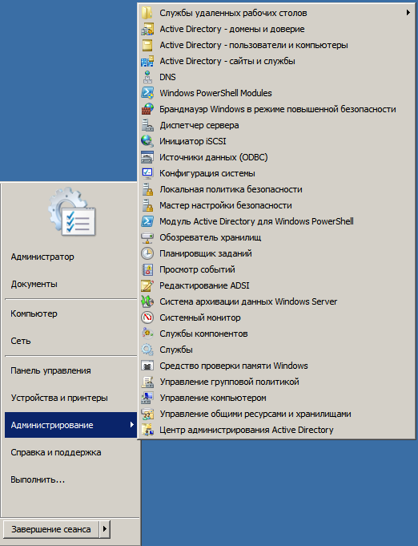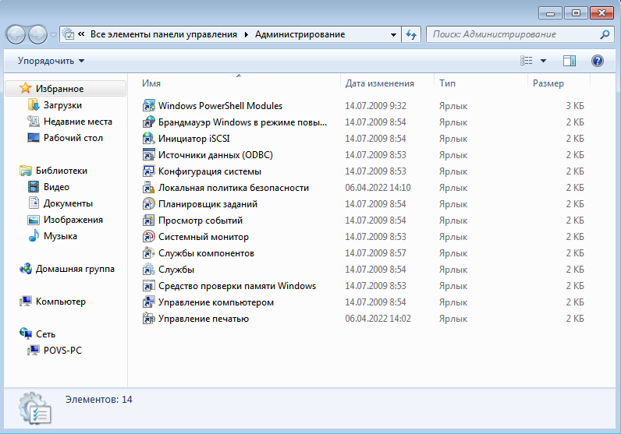

Кроме стандартных для Windows компонентов, в Windows Server R2 присутствуют инструменты для конфигурирования сервера, такие как:

* Различные средства управления Active Directory, т. к. на машине установлены службы AD
* DNS – управление службой доменных имен
* Диспетчер сервера – получение обзора состояния этого сервера, выполнение задач управления верхнего уровня, а также удаление и добавление ролей и компонентов сервера
* Обозреватель хранилищ – отображение элементов SAN и управление ими
* Система архивации данных Windows Server – выполняет архивацию или восстановление данного сервера
* Управление групповой политикой – позволяет управлять групповой политикой сайтов, доменов и организационных подразделений в пределах одного или нескольких лесов

Состав программ для диагностики

Самым удобным и мощным инструментом для диагностики и администрирования сервера является пакет утилит Windows Support Tools, но в Windows Server 2008 R2 он отсутствует. Его можно установить отдельно, но в составе моего дистрибутива установочный файл отсутствовал. Поэтому рассмотрим другие утилиты для диагностики, доступные нам в Windows Server 2008 R2, а именно:

msinfo32

Этот инструмент собирает сведения о компьютере и отображает полный набор оборудования, компоненты системы и программной среде, которую можно использовать для диагностики неполадок компьютера.

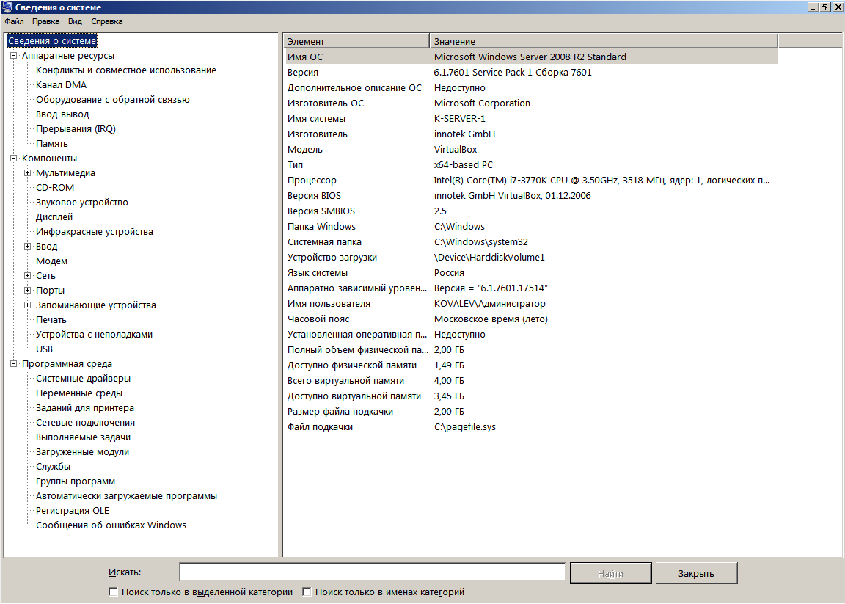

Здесь можно найти информацию об имени компьютера, модели, процессоре, оперативной памяти и т.д. Также, например, мы можем посмотреть сведения об ошибках Windows во вкладке «Программная среда».

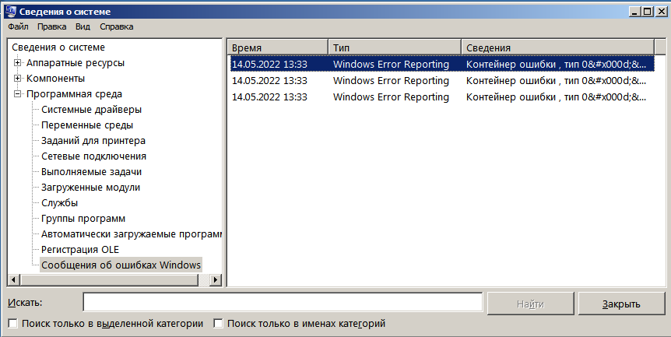

netdiag и dcdiag

Диагностический инструмент командной строки netdiag помогает находить проблемы с сетью и подключением, выполняя серию тестов для определения состояния вашего сетевого клиента. Эти тесты и ключевая информация о состоянии сети, которую они предоставляют, дают сетевым администраторам и обслуживающему персоналу более информацию для выявления и устранения сетевых проблем.

Но в данный момент утилита netdiag является устаревшей. Ей на смену пришла dcdiag, которая позволяет выполнять различные тесты над инфраструктурой Active Directory и запрашивать диагностическую информацию о контроллерах домена.

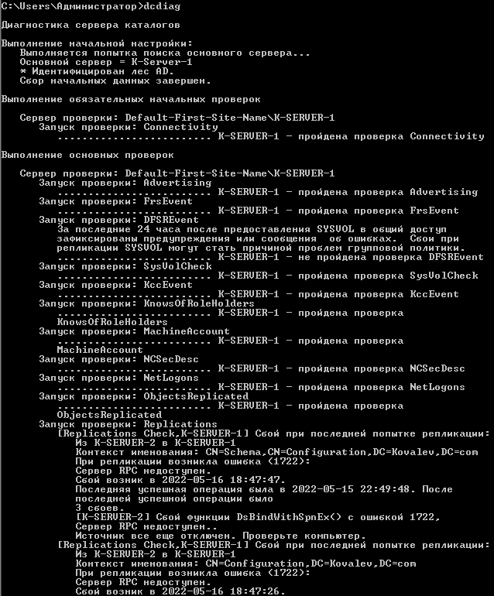

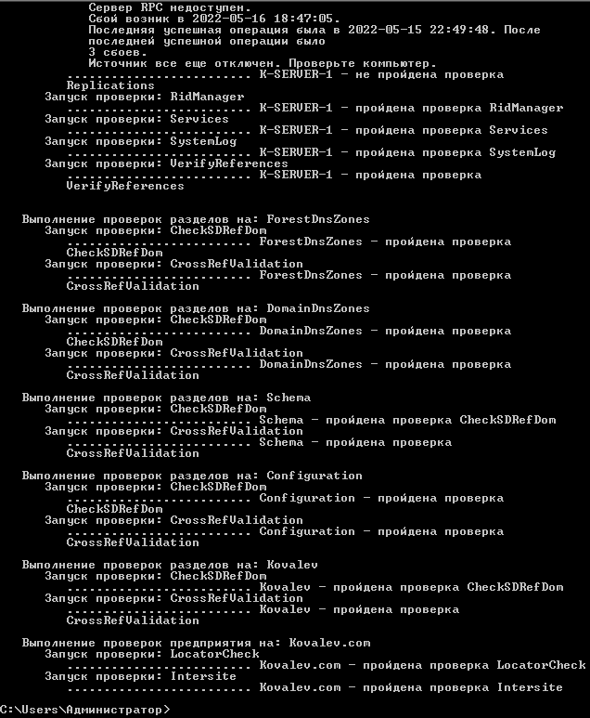

eventvwr.msc

Позволяет открыть просмотр событий Windows. Здесь можно найти информацию о сбоях, журналы работы системы и т.д.

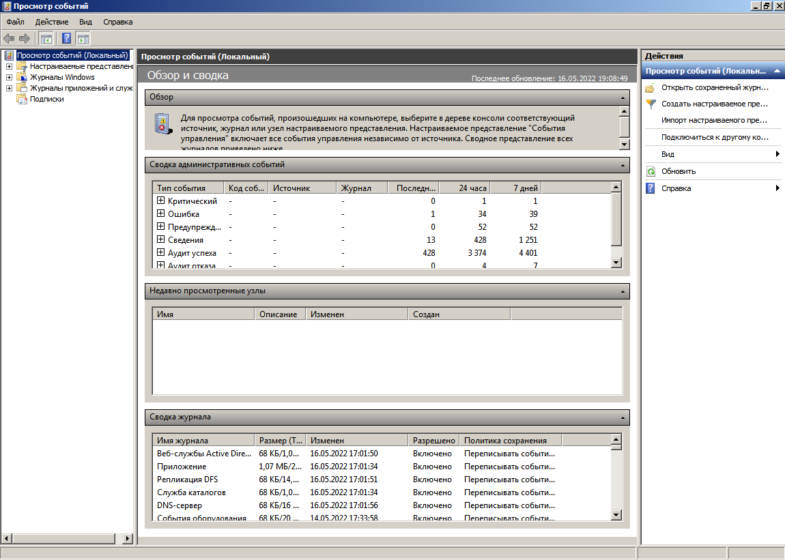

В составе Windows Server 2008 R2 есть множество утилит для администрирования системы, направленных на различные задачи.

Выбрать распределение сетевых сервисов DNS, WINS, DHCP по серверам

Используем виртуальные из второй лабораторной работы. На одной уже установлены службы AD и DNS-сервер, так что добавим ей роли DHCP и WINS серверов.

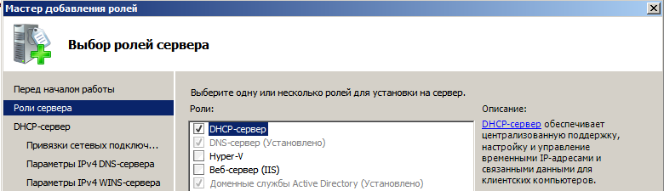

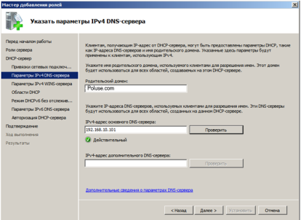

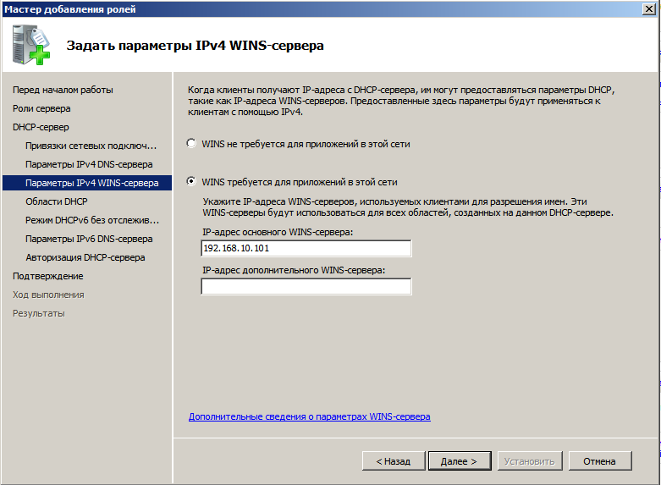

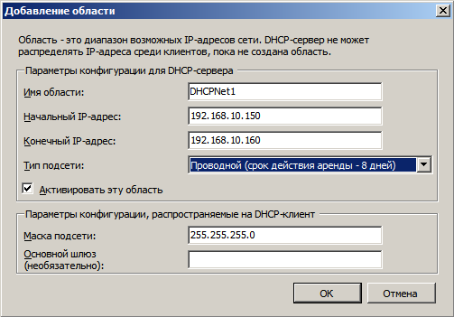

После необходимо добавить новую область адресов, указав имя, начальный и конечный адрес, тип аренды, маску и основной шлюз.

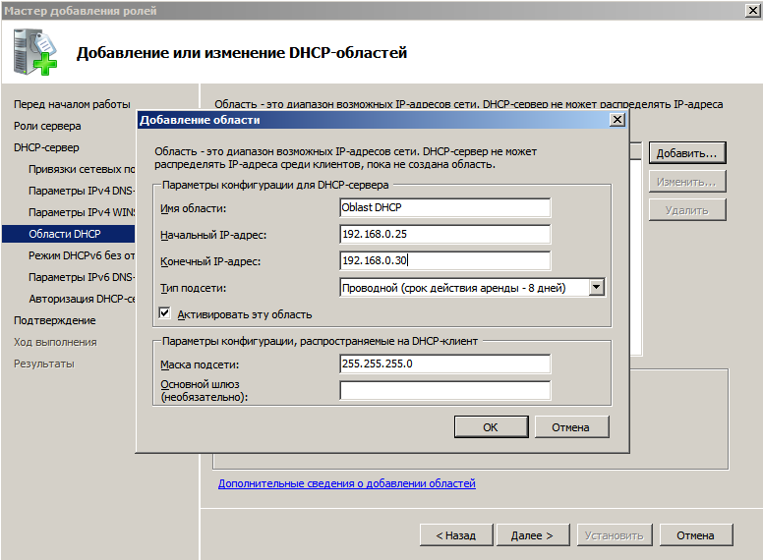

После добавления области она отобразится в списке.

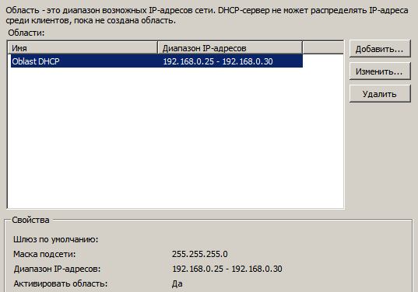

Отключим режим без отслеживания состояния DHCPv6. Режим DHCPv6 можно будет настроить с помощью консоли управления после установки DHCP.

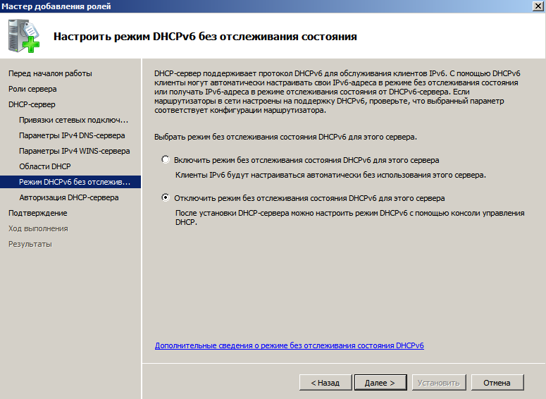

Также авторизуем DHCP в AD DS, используя текущие учётные данные.

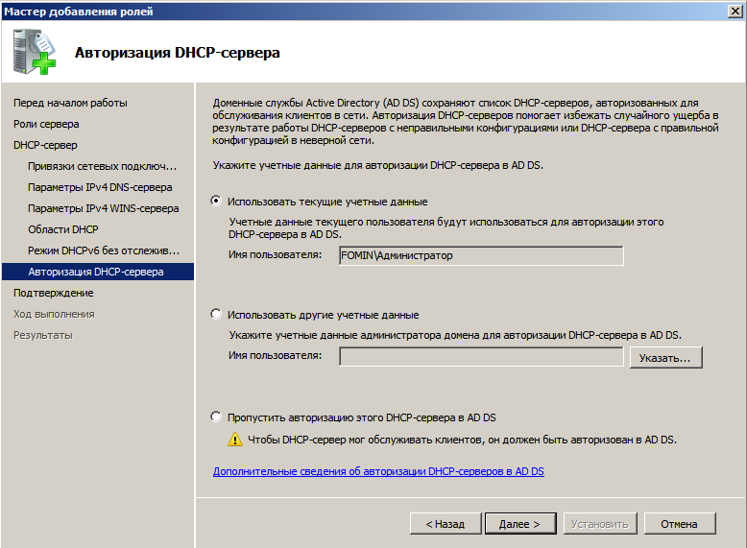

Следующий шаг – подтверждение данных и установка.

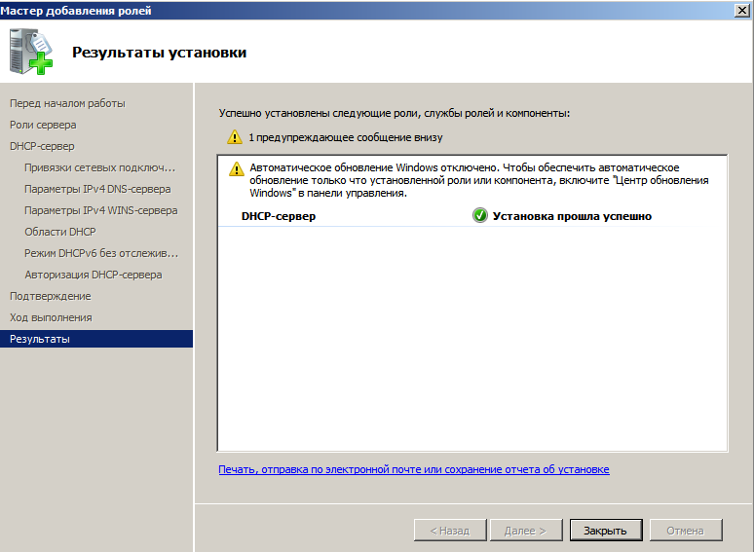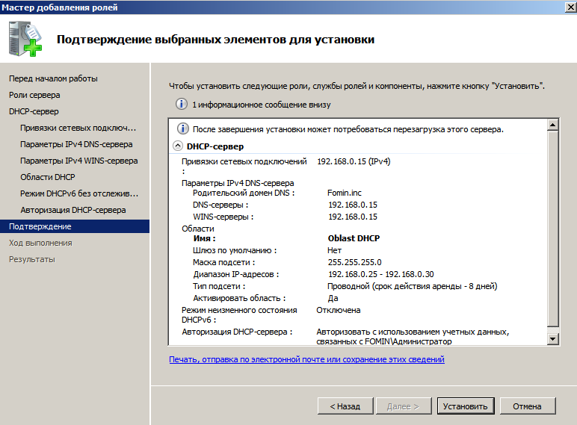

DHCP-сервер успешно установлен. Далее добавим компонент WINS с помощью мастера добавления компонентов.

WINS — это традиционная служба регистрации и разрешения имен компьютеров, которая сопоставляет NetBIOS-имена компьютеров с IP-адресами.

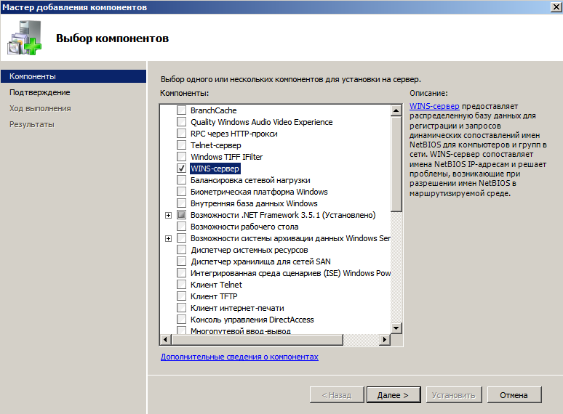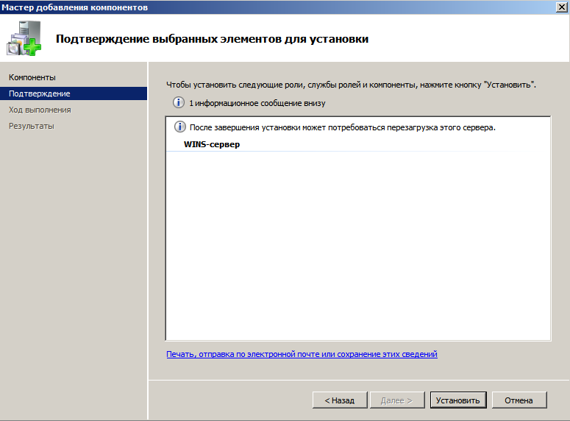

При установке данного компонента дополнительно ничего указывать не нужно.

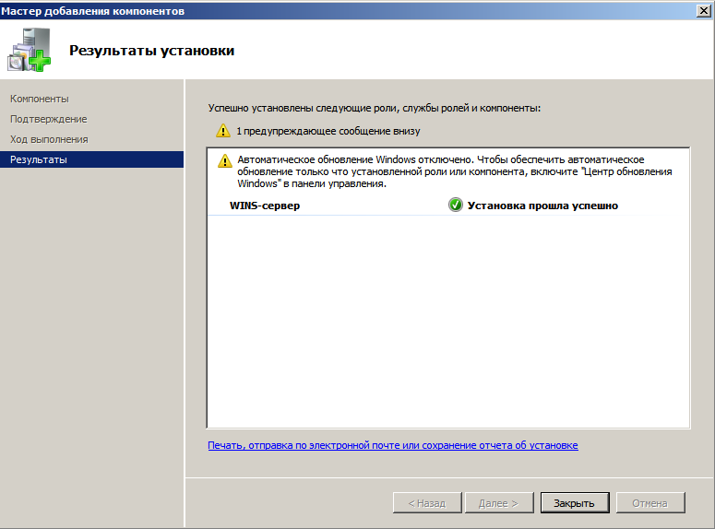

В результате машине были назначены роли DNS, DHCP и был добавлен компонент WINS.

Конфигурирование и использование DHCP

Перейдем в консоль управления DHCP-сервером и рассмотрим содержание нашей области.

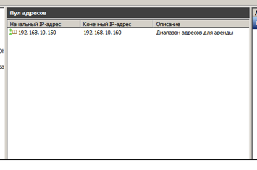

Пул адресов – диапазон IP-адресов, которые выдает наш сервер.

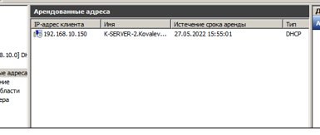

Арендованные адреса – позволяет увидеть список адресов, арендованных у нашего сервера.

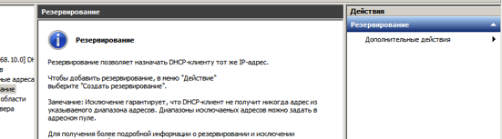

Резервирование – позволяет назначать клиентам постоянный IP-адрес.

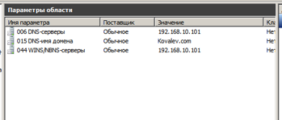

Параметры области – список имен параметров нашей области.

Отключим на P-Server-2 (клиент) статическую адресацию и при помощи команды ipconfig узнаем информацию о нашем сетевом подключении.

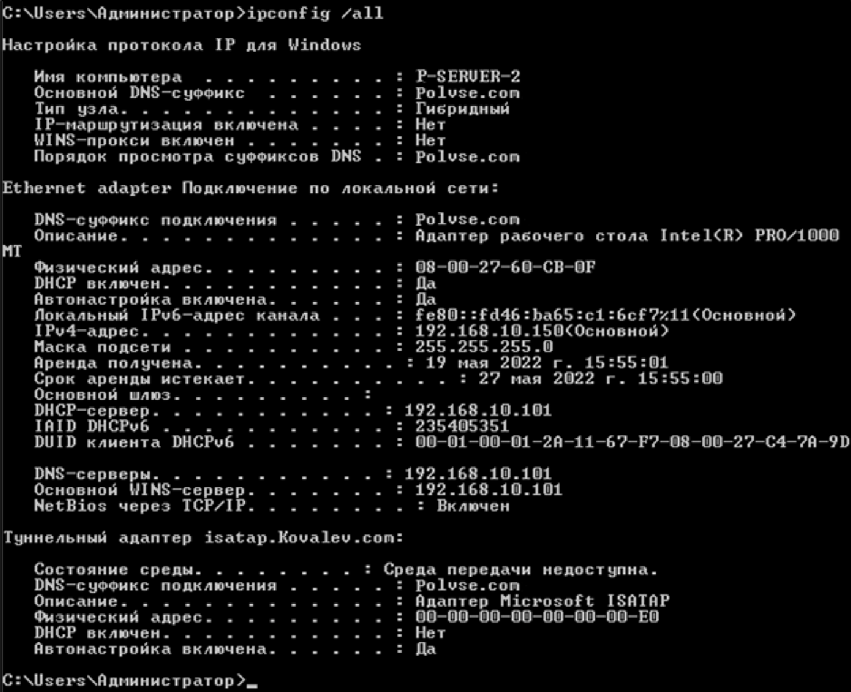

Видно, что клиент получил адрес от нашего DHCP-сервера. Попробуем обновить наш IP-адрес. Для этого воспользуемся командой ipconfig /renew.

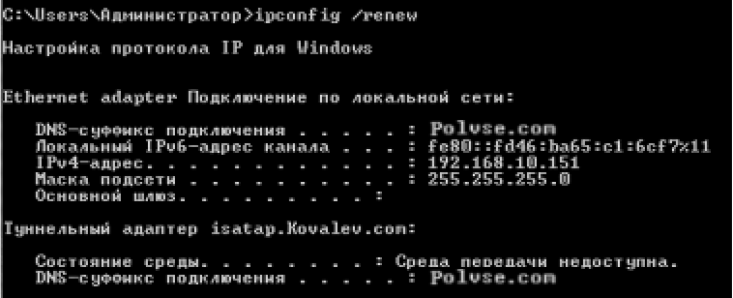

Смоделируем ситуацию, когда наш DHCP-сервер недоступен. Для этого остановим его, освободим IP-адрес на клиенте и попробуем заново получить его.

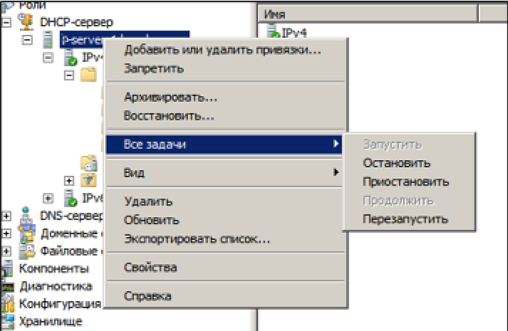

При попытке получить новый IP-адрес появляется ошибка, т.к. клиенту не удалось установить связь с DHCP-сервером. Из-за этого была использована автоматическая частная IP-адресация (**APIPA**). При сбое соединения с DHCP, Windows автоматически назначает IP-адрес из частного диапазона: 169.254.0.1 - 169.254.254.255

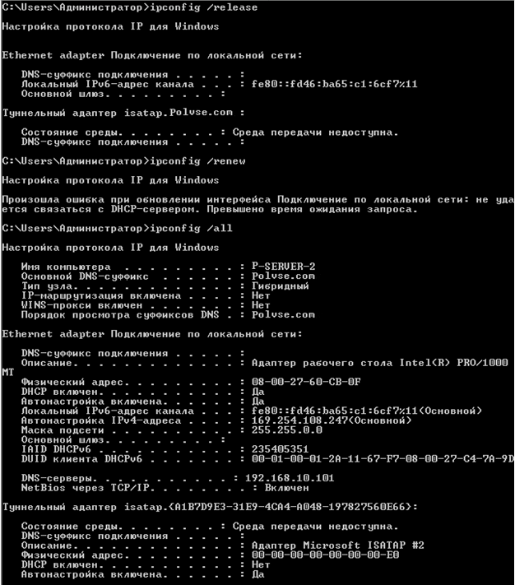

Запустим наш сервер и обновим IP-адрес.

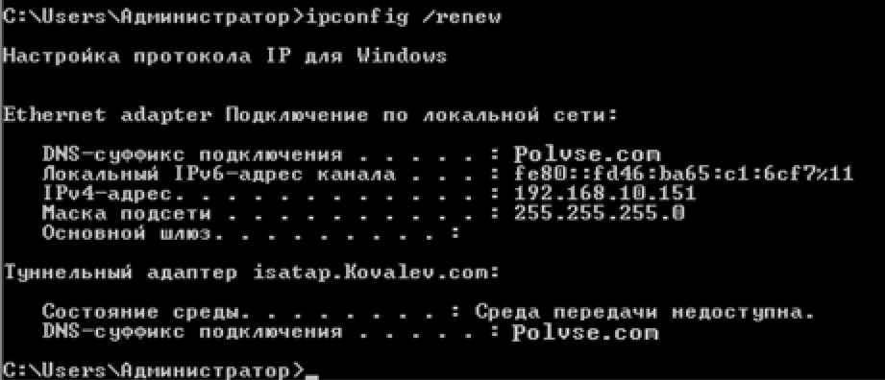

В диспедчере можно увидеть, как другие устройства в сети (мобильные телефоны, другие ПК) тоже подключились к нашему серверу за отсутствием DHCP-сервера на роутере, который пришлось отключить на время проведения эксперимента.

Конфигурирование и использование сервера WINS

WINS – это служба регистрации и разрешения имен компьютеров, которая сопоставляет NetBIOS-имена компьютеров с IP-адресами. Если в сети развернуты WINS-серверы, конечные пользователи могут обращаться к сетевым ресурсам, используя для этого имена вместо IP-адресов. Кроме того, программы и другие службы, установленные на компьютерах и других устройствах, могут выполнять запросы имен к WINS-серверу для разрешения имен в IP-адреса.

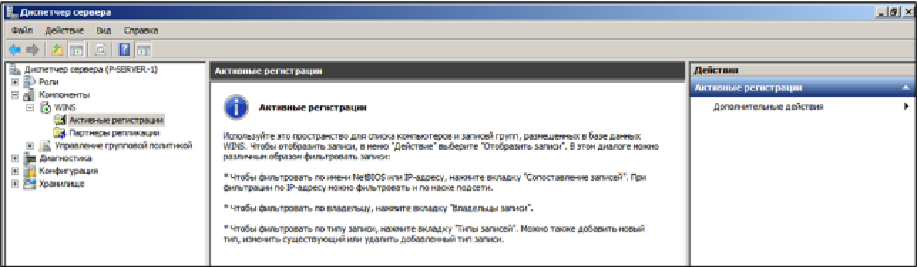

Перейдя во вкладку WINS, мы увидим две папки:

* Активные регистрации – здесь отображаются все регистрации, активные на текущий момент
* Партнеры по репликации – другие WINS-сервера, которые являются нашими партнерами по репликации.

Сейчас вкладка «Активные регистрации» пуста. Для того, чтобы отобразить текущие активные регистрации в контекстном меню выберем пункт «Отобразить записи».

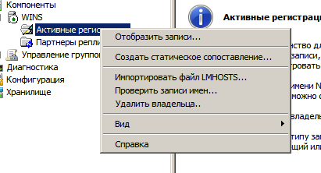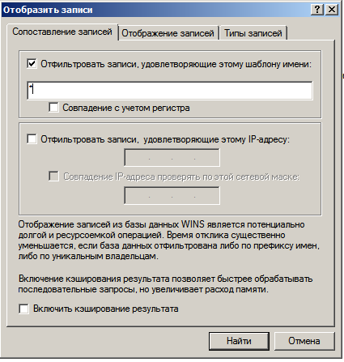

После этого у нас появится таблица записей нашего сервера.

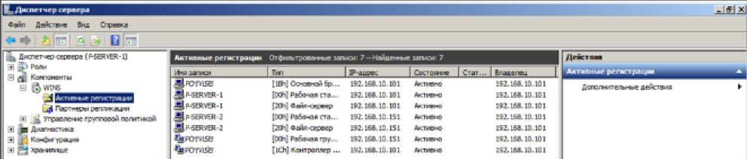

Утилита nbtstat используется для получения информации о подключениях с использованием протокола NETBIOS через TCP/IP или NBT.

Для вывода разрешений NetBIOS-имен и статистики регистраций до запросов используется команда nbtstat -r

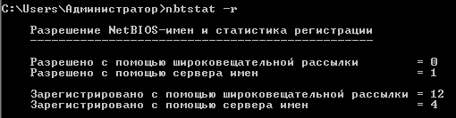

Сделаем отсылку пакетов освобождения имени на WINS-сервере, а затем запуск обновления с помощью команды nbtstat -RR.



Наше число запросов не поменялось, вызовем буфер удаленных имен с помощью nbtstat -с, затем с помощью nbtstat -R очистим и перезагрузим. Теперь снова запустим с помощью nbtstat -с, и убедимся, что буфер не содержит имен, и он пуст.

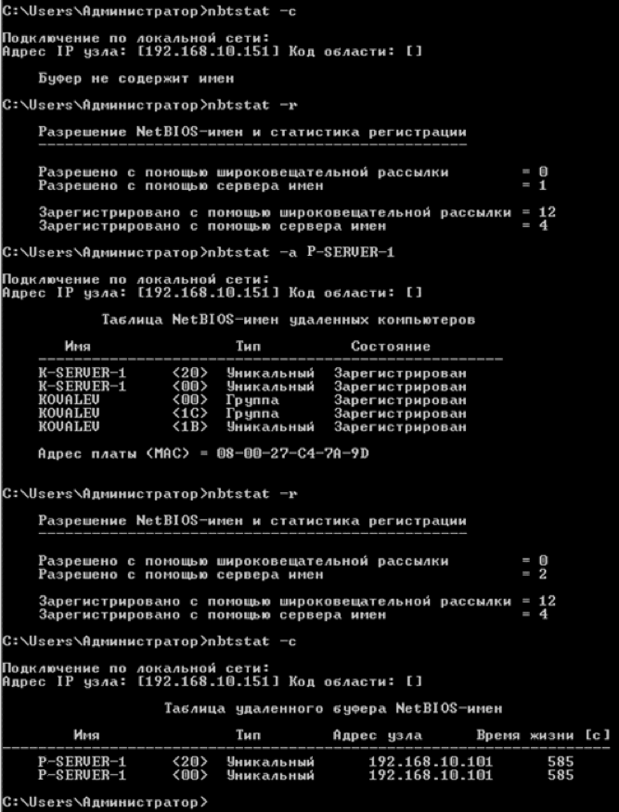

Теперь снова выведем таблицу имен узла, после чего при просмотре статистики использования WINS-сервера мы обнаружим, что произошло 1 обращение к серверу. Из этого следует, что сервер работает исправно.

Конфигурирование и использование DNS

DNS- компьютерная распределённая система для получения информации о доменах. Чаще всего используется для получения IP-адреса по имени хоста, получения информации о маршрутизации почты и/или обслуживающих узлах для протоколов в домене.

Тут находится контроллер домена p-server-1, а также член домена P-SERVER-2.

Здесь мы можем увидеть записи типа узел (А), она нужна для связи домена с IP-адресом сервера. Также видим, тип узла сервер имен (NS), адрес узла, отвечающий за доменную зону. Также существуют другие типы записей, например:

* CNAME (Canonical name) — запись, которая отвечает за привязку поддоменов к каноническому имени домена (site.ru) или другому домену. Основная функция CNAME — дублирование ресурсных записей домена (A, MX, TXT) для различных поддоменов.
* SRV — запись, указывающая имя хоста и порт сервера, на котором работает определенная служба. SRV-запись должна указывать на A или AAAA-запись.

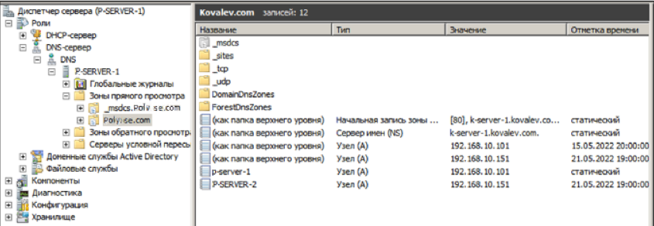

Проверим связь P-Server-1 с P-Server-2 при помощи команды ping по его DNS-имени, а затем выведем кэш клиента при помощи команды ipconfig /displaydns.

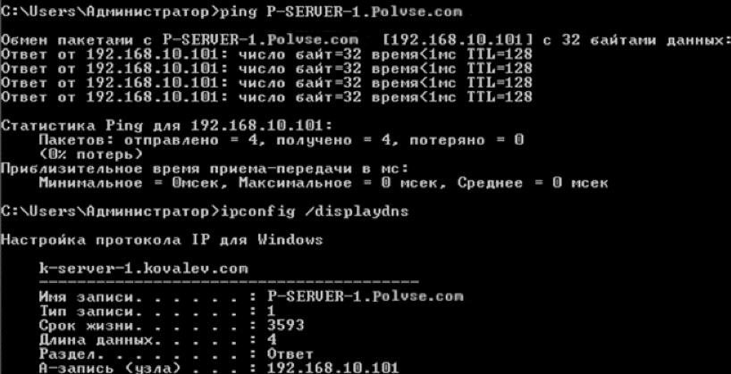

Попробуем сбросить кэш клиента с помощью команды ipconfig /flushdns.

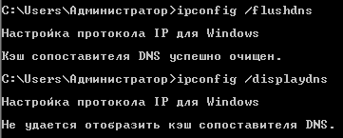

Попробуем удалить клиента P-Server-2 из базы DNS. После этого попробуем использовать команду ping на клиенте.

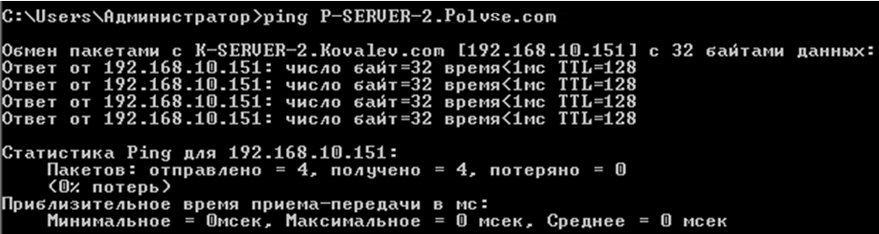

Пинг прошел. Это происходит из-за того, что запись о соответствии имени и адреса осталась в кэше клиента. Очистим кэш и используем команду ping еще раз.

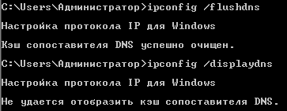



Кэш клиента был очищен, и при повторной попытке отправить пакеты компьютеру P-Server-2 была выведена ошибка обнаружения. В кэш DNS была добавлена запись о том, что имя P-Server-2 не существует.

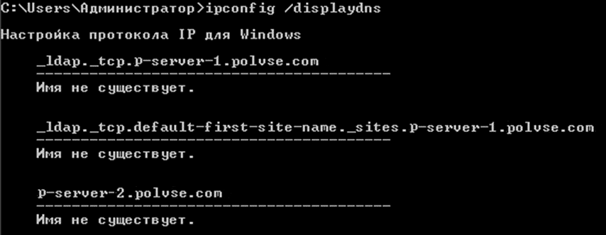

Зарегистрируем P-Server-2 на сервере при помощи команды ipconfig /registerdns.

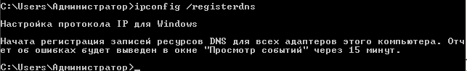

После этого можно посвторить выполнение команды ping, узел P-SERVER-2.Poluse.com будет доступен. можно сделать вывод о том, что от записей в кэше DNS-клиента зависит успех установки сеансов связи. Даже если другой компьютер доступен, о нём есть запись на DNS-сервере, то отправка пакетов может не произойти, так как в кэше клиента есть запись о несуществующем имени.

Nslookup

nslookup - утилита сетевого администрирования для запросов в доменной системе имен (DNS) с целью получения доменного имени, IP-адреса или другой информации из записей DNS.

Запись NS (Name Server, сервер имен) содержит соответствие доменного имени DNS-серверу, авторитативному для заданного домена. Ее можно получить при помощи nslookup -query=ns Poluse.com

dnscmd

Утилита dnscmd является частью пакета Support Tools и позволяет диагностировать и исправлять ошибки в конфигурации, а так же выполнять широкий диапазон действий по администрированию сервера DNS. В моей сборе Support Tools отсутствует, поэтому возможности проверить её нет.

Рассмотреть состав установленных служб и способы управления службами

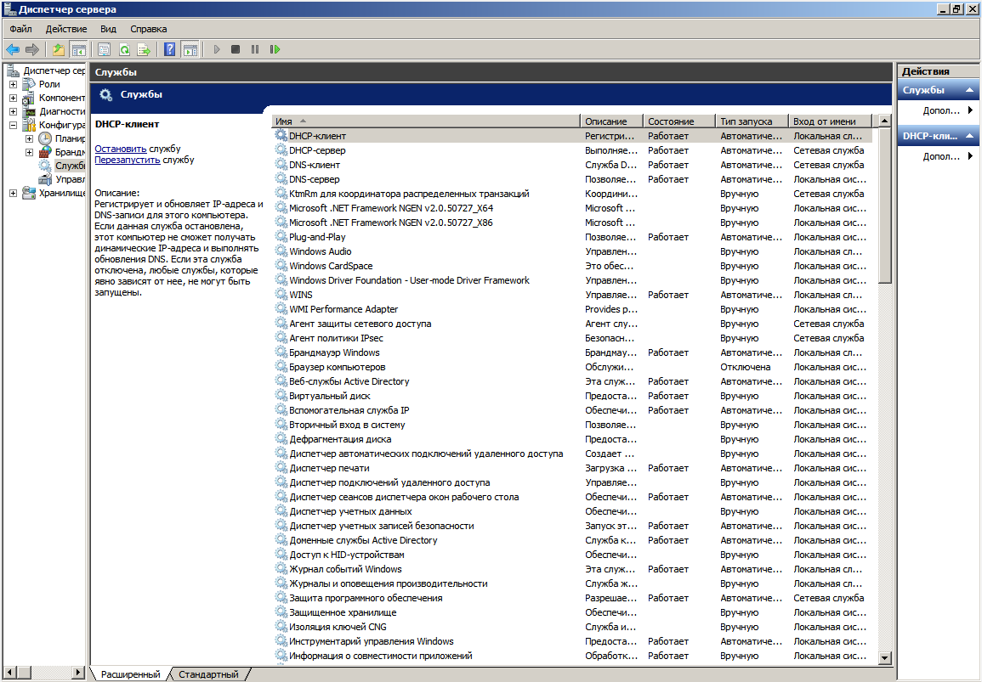

DNS-сервер – позволяет клиентам DNS выполнять разрешение DNS-имён, отвечая на запросы о DNS-именах и на запросы обновления DNS. Если эта служба остановлена, 36 обновления информации DNS не выполняются.

DNS-клиент – разрешает для данного компьютера DNS-имена в адреса и помещает их в кэш. Если служба остановлена, не удастся разрешить DNS-имена и разместить службу каталогов Active Directory контроллеров домена

DHCP-клиент – регистрирует и обновляет IP-адреса и DNS-записи для этого компьютера. Если эта служба остановлена, этот компьютер не сможет получать динамические IP-адреса и выполнять обновления DNS.

DHCP сервер – это сетевой протокол, позволяющий компьютерам автоматически получать IP-адрес и другие параметры, необходимые для работы в сети TCP/IP. Данный протокол работает по модели «клиент-сервер». Для автоматической конфигурации компьютер-клиент на этапе конфигурации сетевого устройства обращается к серверу DHCP и получает от него нужные параметры. Сетевой администратор может задать диапазон адресов, распределяемых сервером среди компьютеров-клиентов. Это позволяет избежать ручной настройки компьютеров сети и уменьшает количество ошибок.

WINS – служба сопоставления NetBIOS-имён компьютеров с IP-адресами узлов. Обеспечивает разрешение NetBIOS-имён для клиентов TCP/IP, обнаруживая сетевые службы.

Брандмауэр Windows/Общий доступ к Интернету (ICS) – обеспечивает поддержку служб трансляции адресов, адресации и разрешения имён или предотвращает вторжение служб в домашней сети или сети небольшого офиса.

Обозреватель компьютеров – обслуживает список компьютеров в сети и выдаёт его программам по запросу. Если служба остановлена, список не будет создан или обновлён.

Рабочая станция – обеспечивает поддержку сетевых подключений и связь.

Сервер – обеспечивает поддержку общего доступа к файлам, принтерам и именованным каналам для данного компьютера через сетевое подключение.

Службы IPSEC – обеспечивает безопасность подключений между клиентами и серверами в сетях TCP/IP. Если эта служба остановлена, безопасность подключений TCP/IP между клиентами и серверами в сети может быть нарушена.

Удалённый вызов процедур (RPC) – обеспечивает сопоставление конечных точек и служит диспетчером управления службы COM. Если эта служба остановлена или отключена, программы, использующие службу COM или службы удалённого вызова процедур (RPC), не смогут работать.

Служба сведений о подключенных сетях – Собирает и сохраняет сведения о конфигурации сети и уведомляет программы при изменении этих сведений. Если служба будет остановлена, сведения о конфигурации могут стать недоступными.

Попробуем отключить некоторые не нужные нам службы для небольшого уменьшения нагрузки на систему, например Диспетчер печати, Телефония, Средство построения конечных точек Windows Audio, Служба базовой фильтрации.

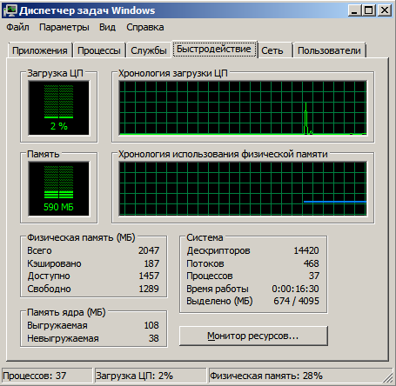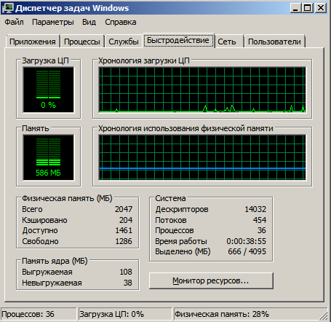

Число процессов и потребление оперативной памяти уменьшилось, что дало нам небольшое уменьшение нагрузки на систему.

Вывод

Проведена обширная работа по настройке и конфигурации ролей серверов, настроены DHCP, WINS и DNS-сервер. Рассмотрены утилиты, позволяющие диагностировать и выяснять ошибки при подключении. Изучен состав и основные свойства сетевых служб Windows Server, встроенные средства управления.